KALENDARZ – CZY ZNAM SWOJĄ DATĘ URODZIN

08.06.2020 Poniedziałek
1. Zapoznaj się ze znakami zodiaku i datami przypadającymi na poszczególne znaki.
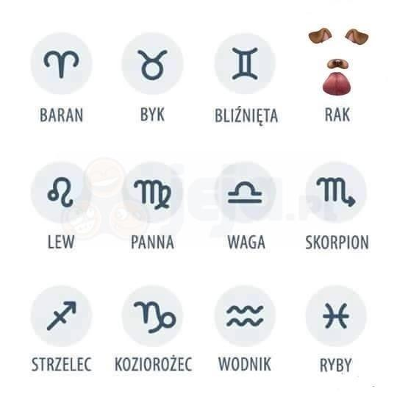
Istnieje dwanaście znaków zodiaku: rak, ryby, baran, koziorożec, skorpion, waga, lew, wodnik, byk, bliźnięta, strzelec, panna. Każdy z nich przypisany jest do konkretnej daty urodzin, dlatego jest tak indywidualny. Znajdź swój znak i sprawdź, jakie są twoje najmocniejsze oraz najsłabsze cechy. Dzięki temu będziesz lepiej przygotowany na ewentualne trudności, jakie napotkasz na swojej drodze.
Baran (21 marca – 19 kwietnia) Jest to pierwszy ze znaków zodiaku. Osoba, która urodziła się w tym czasie, charakteryzuje się pewnością siebie i wrodzoną odwagą. Baran lubi nowe wyzwania, dlatego często lubi zmieniać otoczenie. Świetnie sprawdzi się w roli przywódcy!
Byk (20 kwietnia – 20 maja)Osoba spod tego znaku zodiaku ceni sobie dobra materialne. Lubi brać od życia to, co najlepsze, dlatego często popada w długi. W swoim życiu ceni niezależność oraz lojalność. Dzięki temu przyjaźń z Bykiem jest trwała i przynosi wiele radości.
Bliźnięta (21 maja – 20 czerwca)Osoba urodzona spod tego znaku zodiaku potrafi dokonać w swoim życiu rzeczy niemożliwych. Dzięki swojemu uporowi sprawi, że zadania, które są dla innych nie do wykonania, z pewnością będą dla niej bułką z masłem. Bliźnięta są bardzo towarzyskie oraz pewne siebie, co skutkuje szybkim nawiązywaniem nowych kontaktów.
Rak (21 czerwca – 22 lipca)Raki są bardzo zmienne. Czasami można spotkać je uśmiechnięte, a za parę chwil staną się smutne i bardzo obojętne. Osobę spod tego znaku zodiaku bardzo trudno zrozumieć innym, dlatego często uważana jest za odludka. Raki są bardzo opiekuńcze i współczujące, czasami może kojarzyć się to z nadzwyczajnym kontrolowaniem osób trzecich, ale tak nie jest.
Lew (23 lipca – 22 sierpnia) Astronomiczne lwy lubią być w centrum uwagi. Kiedy wszystkie oczy zwrócone są w jego stronę, czują się najlepiej. Lwy są entuzjastycznie nastawione do życia oraz ludzi, dlatego świetnie sprawdzą się w takiej pracy, gdzie będą mogły współpracować z innymi.
Panna (23 sierpnia – 22 września)Zodiakalna Panna bardzo lubi mieć wszystko i wszystkich pod kontrolą. Przepada za ładem i porządkiem. Bardzo dobrze korzysta z przyswojonych informacji, właśnie taka umiejętność przydaje się w pracy, gdzie wymagane są zdolności analitycznego myślenia. Lubi jednak pracować na własną rękę, ponieważ nie lubi, kiedy ktoś ją ogranicza.
Waga (23 września – 22 października)Osoby spod tego znaku zodiaku charakteryzują się dużą inteligencją i szeroko pojętą wiedzą. Nie oznacza to jednak, że cały czas siedzi z głową w książkach. Gdziekolwiek by się nie pojawiła, będzie towarzyska oraz chętna do rozmowy. Wagi są bardzo sprawiedliwe, dlatego bardzo trudno jest im się odnaleźć w otaczającej je rzeczywistości
Skorpion (23 października – 21 listopada)W jednej chwili jest sympatyczny, a za chwilę może być posępny oraz gburowaty. Skorpion dysponuje wielkimi pokładami energii, dlatego świetnie sprawdzi się w zawodach, które wymagają od niego ich użycia. Dobrym miejscem dla Skorpiona okaże się praca biurowa np. jako asystent.
Strzelec (22 listopada – 21 grudnia)Strzelec posiada bardzo optymistyczne podejście do życia, dlatego jest duszą towarzystwa. Nie przepuści żadnej imprezy, a co za tym idzie, świetnie poradzi się w kreatywnej pracy. Może być np. menagerem albo dziennikarzem. Ten znak zodiaku jest bardzo pracowity i uważa, że tylko ciężka praca może przynieść mu zysk w życiu.
Koziorożec (22 grudnia – 19 stycznia) Jest stateczny i może dlatego nie lubi zmian. Koziorożec w głębi duszy lubi się bardzo dobrze bawić, jednak impreza musi odbywać się wśród znanych mu osób. Dzięki temu będzie czuć się swobodnie. Wyróżnia się silną osobowością dlatego, jeśli na jego drodze pojawiają się jakieś przeciwności losu, na pewno sobie z nimi poradzi.
Wodnik (20 stycznia – 18 lutego)Wodniki słyną z tego, że nie lubią rutyny. Siedzenie w miejscu może okazać się dla nich prawdziwą katorgą. Ten znak zodiaku lubi poczucie wolności, nie znosi ograniczeń w żadnej dziedzinie. Te znaki zodiaku bardzo często są ekscentryczne i nie boją się do tego przyznać, często bywają uparte oraz niecierpliwe
Ryby (19 lutego – 20 marca)Ten znak zodiaku ma bardzo niskie mniemanie o sobie, to właśnie przez to nie jest doceniany przez innych. Ryby mają artystyczną duszę, dlatego świetnie sprawdzą się w roli malarza czy aktora. Zodiakalne ryby żyją we własnym świecie, dlatego często mogą być posądzone o egoizm.

2. Wypisz daty urodzin członków swojej rodziny i przyporządkuj im znak zodiaku. Czy jest jakiś dominujący znak w twojej rodzinie?
3. Wykonaj rysunek swojego znaku zodiaku.

